Nombre:
Ernesto Joel Valle Vázquez

Materia:
Química

Grupo:
2-B

Tercer Parcial

Daniel Rojas

El Petróleo
Sustancia compuesta por una mezcla de hidrocarburos, de color oscuro y olor fuerte, de color negro y más ligera que el agua, que se encuentra en estado natural en yacimientos subterráneos de los estratos superiores de la corteza terrestre
es
Se usa en
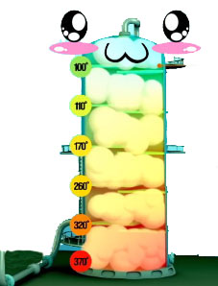
Gases pesados
Gases ligeros
Gasoil Pesado
Gasoil y Liviano
Kerosene Jet A1
nafta
Propano y butano
Divididas en
De combustible de los barcos
Torres petroleras
Metidos en
Que sirve
Al dividir los gases pesados del petróleo en moléculas más pequeñas
50% gasolina 15% en gas oleo 35% todo en nuestra vida cotidiana
Que tienen
Hidrógeno y carbono
Destinados al
Barriles de petróleo
por
como
Fármacos
Cepillos de dientes
Ropa
Cosméticos
En todos lados

